新 书 推 荐
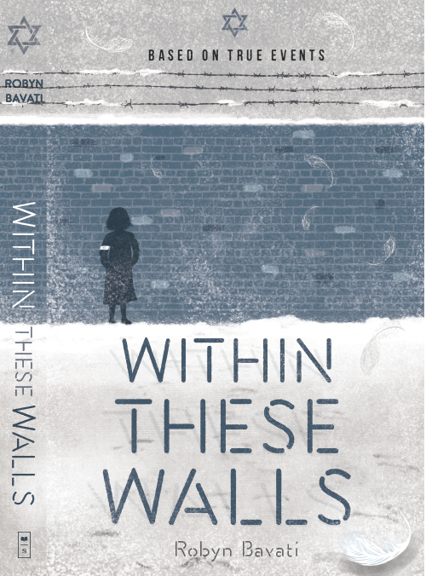
中文书名：《高墙之内》
英文书名：Within These Walls
作 者：Robyn Bavati
出 版 社：Scholastic Au
代理公司：ANA/Sophie
页 数：256页
出版时间：2016年3月
代理地区：中国大陆、台湾
审读资料：电子稿/样书
类 型：9-14岁少年文学

获得2017年澳洲童书理事会年度童书奖提名

内容简介：

不管发生什么，我们一家人共同面对。只要我们在一起，一切都会好的。

对米利和她的家人来说，华沙的生活充满了简简单单的快乐。新出炉的白面包气味诱人，还有期盼中的暑假，每个周五人们都聚在一起庆祝安息日。然而，德国军队长驱直入，在华沙开始了针对犹太人的仇视行动，米利和她的家人不得不住到犹太人区。一个又一个的家人离开了她，最后，只剩下米利孤身一人。

《高墙之内》是以真实事件为基础创作的，是大屠杀时期华沙犹太孩子的遭遇的真实写照。

作者罗宾·巴瓦提描写了一个关于犹太女孩米利的动人故事，她亲历了大屠杀，从1933年希特勒掌权开始，直到1945年二战结束。故事从米利还是个8岁的女孩开始讲起，她热爱户外活动，喜欢跑得飞快。她的家庭生活充满了浓浓的爱、宁静与幸福，直到战争来临。在波兰的华沙，德国人一步步设定了针对犹太人的限制措施，犹太人的生活变得越来越悲惨，最终，所有的犹太人被赶入集中营，那里的生活是可怖的——饥饿、疾病与死亡司空见惯。

罗宾·巴瓦提从米利的角度，展现了犹太人的生活在战前与战后的惊人对比。没有图画，只是通过文字的细节描写，就足以让人感受到令人痛心的残酷与恐怖，从而真切地了解到米利身上和她周围所发生的一切。罗宾希望读者能够从中了解更多有关那场战争的知识。

作者简介：

罗宾·巴瓦提（Robyn Bavati）是澳大利亚墨尔本作家。她是两部青少年小说《黑暗中起舞》（Dancing in the Dark）和《踮起脚尖旋转》（Pirouette）的作者。她喜欢访问学校、图书馆、图书俱乐部以及作家节活动，探讨她的作品或主办写作工作坊，她珍惜与他人交流的机会，总是会鼓舞他们。

媒体评价：

“这部作品提出了一些有意思的道德困境……本书的目标读者是11岁以上的年轻人，书里提出了很多问题，围绕着这些少年本身，以及他们的父母、老师和朋友中存在的一些争议。我从书中了解了很多关于华沙的历史，但并未感觉陷入事件与数据之中。”
----詹妮弗·莫斯（Jennifer Mors）, 阅读时间节目（Reading Time）

“作者令人信服地呈现出了一种几乎是催眠式的，像被洗脑一般的状态，入侵者如何令一个国家与自己的民众为敌。这本书是一部可以比肩安妮·弗兰克的《少女日记》（Diary of a Young Girl）和约翰·伯恩《穿条纹睡衣的男孩》（Boy in the Striped Pyjamas）的优秀之作。”
----艾薇·马歇尔（Evie Marshall），喜鹊杂志（Magpies Magazine）

“这本书读起来对你的情绪是一个挑战，它以恰当的方式为那些想要了解的人展现了一段历史上的恐怖岁月。作者揭露出了真实发生的现实，并未详细地描述那些残忍而可怕的事件。这是一部敏锐的、经过深入调查而精心写就的作品，是对关于大屠杀的文学作品的极为重要而富于力量的补充。”
----安娜·西德（Anna Ciddor），作家，好读网（Goodreads）

“《高墙之内》基于真实事件。作者在创作前进行了大量的调查和访问，对作品主题的重大与敏感性了然于胸，尤其是对大屠杀的幸存者及其后代来说。作者力求尽可能地让书中的细节描写富于现实感并真实可信，我相信她在这方面非常成功。”
----朱利安·华莱士（Julieann Wallace）,CKT书评

故事的背景是在德国入侵时期的波兰华沙，讲述了犹太小女孩米利的故事，她与家人亲密无间，认为自己不过是一个普普通通的孩子。尽管读者知晓灾难即将降临，但作者仍然描绘了暑假中的平常的家庭生活场景。德军到达，米利的生活迅速发生了改变，每一天都有针对犹太人的新规定出台，限制犹太人的自由。

这是一部暗淡低沉的作品，作者毫无掩饰地展现出人物的艰难生活。在作者手记中，她解释说，书里的人物是虚构的，但故事是基于她所调查到的一系列真实事件综合而成。书里真实地描绘了暴力死亡、严酷的生活条件以及残酷行为，对年轻读者来说也许读起来感觉十分痛苦。然而，在这些可怕的遭遇中，关于奉献、荣誉和对更好世界的希望这些核心价值观却格外清晰地彰显出来。

这是一部精彩之作。书中为我们介绍了许多波兰和犹太人的传统习俗。作者对那个时代的描绘，融合了来自不同语言的很多词汇，注定会让好奇的读者产生一些疑问。喜爱历史小说的十岁出头的小读者会喜欢这个故事。本书可以跟其他一些同类作品一起阅读，如《安妮日记》（Diary of Anne Frank），以及最近出版的描写同时代故事的作品，以纪念大屠杀一百年。
----罗宾·英格里希（Robyn English），小学校长，维多利亚州

谢谢您的阅读！
请将回馈信息发至：毛煜菲 （Sophie Mao）
安德鲁﹒纳伯格联合国际有限公司北京代表处
北京市海淀区中关村大街甲59号中国人民大学文化大厦1705室, 邮编：100872
电话：010-82504106
传真：010-82504200
Email: Sophie@nurnberg.com.cn
网址：www.nurnberg.com.cn
微博：http://weibo.com/nurnberg
豆瓣小站：http://site.douban.com/110577/
微信订阅号：安德鲁书讯

